Муниципальное бюджетное учреждение дополнительного образования
Центр творчества "Темп" г. Амурска
Амурского муниципального района Хабаровского края

Методическая разработка занятия
"Пантомима"

Номинация конкурса "Методическая разработка занятия"

Автор: Еременко Елена Николаевна
педагог дополнительного
образования ЦТ "Темп"
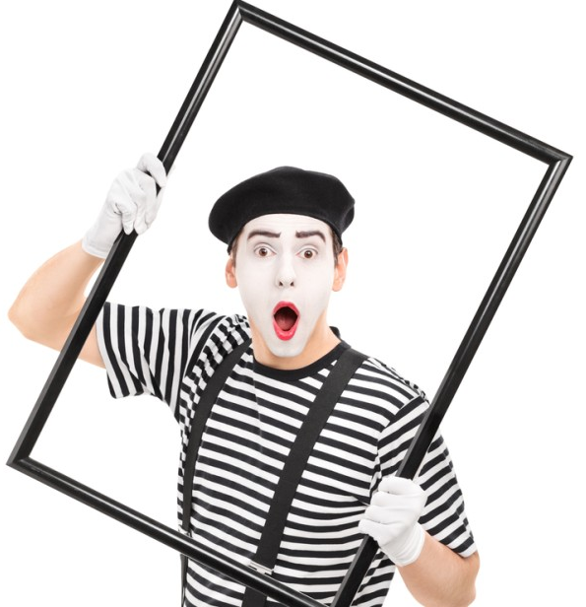

г. Амурск
2019

Пояснительная записка.

Каждый человек, независимо от возраста, характера или своего социального статуса, ежедневно пользуется жестикуляцией, даже не придавая этому никакого значения. Мы можем приветствовать друзей, что-то отрицать или выражать свои эмоции, совершенно не используя свою речь. Тем не менее, мы понимаем друг друга и даже можем общаться. А некоторые профессии подразумевают набор необходимых знаний по жестикуляции, чтобы выполнять свои профессиональные обязанности. Данное занятие привлечёт внимание обучающихся к жестикуляции, являющейся неотъемлемой частью нашей жизни, познакомит с термином "пантомима" и его значением.
Занятие разработано в рамках общеобразовательной общеразвивающей программы по театральному виду деятельности и содержит все материалы для его проведения. Занятие по теме "Пантомима" по своему содержанию может быть проведено с детьми младшего школьного возраста как учебное занятие или как познавательно-развлекательное мероприятие учителями начальных классов общеобразовательных учебных заведений. Для проведения встречи подойдёт любое помещение, оборудованное компьютером и экраном видеопроектора, необходимым количеством стульев для обучающихся и свободного пространства для перемещения учеников во время исполнения подвижных элементов.

Цель: знакомство с жанром театрального искусства "пантомима"
Задачи: Образовательные
-первоначальное знакомство и формирование понятий терминов: пантомима, стеночка, мимика, грим.
-выработать первичные навыки для выполнения пантомимы.
Развивающие
-расширять знания детей о многообразии театрального искусства;
-развивать зрительно-моторную координацию, творческую активность, свободу движений, чувство пространства;
- совершенствовать память, внимание, воображение.
Воспитательные

-воспитывать интерес к результатам своей деятельности, коммуникативные навыки, двигательную самостоятельность.
Тип занятия: урок изучения и первичного закрепления новых знаний.
Методы: практический, наглядный, словесный, видео метод. Практический эксперимент, ролевые игры. Баскет -метод — метод обучения на основе имитации.
Формы организации учебной деятельности: коллективная, индивидуальная
Ожидаемый результат: обучающиеся проявляют интерес к виду театрального искусства "Пантомима", знают значение терминов стеночка, мимика, пантомима, грим.
Оборудование: Компьютер, проектор, видео файлы с записью жанра "пантомима", перчатки, медали
Подготовительная работа: подборка видео файлов с записью пантомимы для демонстрации обучающимся, изготовление презентации, медали на ленточке в виде перчатки.
Словарь: Пантомима - вид сценического искусства, в котором основным средством создания художественного образа является пластика человеческого тела, без использования слов.
Стеночка - упражнение в пантомиме, имитирующее соприкосновение кистей рук со стеной.
Мимика - выразительные движения мышц лица, являющиеся одной из форм проявления тех или иных чувств человека.
Грим - искусство изменения внешности актера, преимущественно его лица, с помощью гримировальных красок, пластических и волосяных наклеек, парика, прически и др.

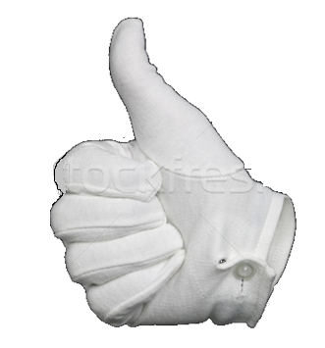

Конспект занятия.

Этап занятия | Деятельность учителя | Деятельность ученика | Название используемых ЭОР | Время (мин.)
1. Организационный | -Добрый день мои друзья! Вас всех рада видеть я! Театральное объединение "Волшебный калейдоскоп" начинает свою работу. Предлагаю, как всегда, начать нашу встречу с актёрской разминки.  -Кто хочет сегодня провести речевую гимнастику? (Выбор желающего. Он выполняет функции режиссёра) Речевая гимнастика | Разогревают мимику, пластику.  Отвечают на вопросы, участвуют в работе | Приложение 1 слайд 1 | 3 мин.
2. Формулирование темы занятия, постановка цели | -Как ни странно, но сегодня речевая гимнастика нам не пригодится. Удивлены? Потому что сегодня мы познакомимся с жанром театрального искусства, где речь совсем не нужна. Этот жанр называется пантомима. Давайте вместе произнесём это сложное, но интересное слово - пантомима. (Все произносят вслух термин). Может быть само слово и новое для вас, но на самом деле, пантомиму вы сами уже выполняли. Интересно, когда? На предыдущих встречах вам приходилось показывать различные образы, не используя речь. Даже свои этюды вы иногда придумывали без слов. Было такое? Давайте вспомним это покажем какой-либо образ или характер без слов. Кто хочет показать нам, например, обиженного зайчика? (старенькую женщину, больного человека с высокой температурой, радостную бабочку и т.д.  Показы образов без слов.  -Выполняя эти упражнения, вы не использовали слова. Нам достаточно было увидеть некоторые характерные движения того или иного персонажа и его мимику и мы понимали без слов, кто перед нами, какое у него настроение. В этом нам помогла наша мимика и движения тела. Когда артист не говорит на сцене, а показывает всё действие движениями тела, рук, выражением своего лица - это и есть Пантомима. Пантомима— это вид сценического искусства, в котором основным средством создания художественного образа является пластика человеческого тела, без использования слов. Это наше выражение лица, движения, взгляд. Мы выяснили, что уже делали пантомиму. Хотите сегодня узнать о пантомиме что-нибудь новое? Раз мы решили заняться сегодня пантомимой, можем ли мы назвать темой сегодняшней встречи Пантомима? (Да) | С помощью педагога озвучивают тему занятия. Показывают различные образы без слов. |  | 5 мин.
3. Основной.  Изучение нового материала | - Актёры, которые выступают перед зрителями в жанре пантомима, называются МИМы. МИМ, от слова мимика, выражение лица, работа мышц лица. Предлагаю посмотреть фрагменты выступлений таких актёров. Вы увидите несколько видео фрагментов пантомимы. Думаю, что многим из вас встречались видео пантомимы. Может, кто-то из вас пробовал выполнять некоторые движения. Давайте посмотрим на экран.  Просмотр видео сюжетов.  -Когда я смотрю на такие видео, мне всегда хочется попробовать самой сделать такие движения. Давайте сегодня вместе попробуем! Хотите? Сейчас мы попробуем сами исполнить наиболее популярное движение из этого жанра. Это стеночка. Что бы у нас получилась пантомима "стеночка", нужно поработать кистями рук. Они должны быть подвижные. Нужно их размять. (Упражнение "Капельки")  -Капля с капельки слетела, капля капельку задела. Капля с капелькой слилась, вот и в лужу налились!  Солнце лучиком играло, в лужу тёмную попало, солнцем греется вода, улетает в никуда.  Выше неба не достать, капли встретились опять!  Теперь представьте, что перед вами находится большое стекло. Очень большое и прочное. Вы не сможете его разбить и пройти дальше. Но видите, что находится за этим стеклом. Вам хочется туда. Вспомним видео, где стеночку делает мим. как это делает настоящий мим!  Просмотр упражнения "Стеночка"  Мастер-класс по исполнению движения  из пантомимы "Стеночка".  -У нас стало немного получаться! Для того, чтобы наши движения были больше напоминать движения мима, я раздам вам перчатки.  Вызываются несколько человек.  Они надевают перчатки и пробуют показать упражнение "Стеночка"  -Давайте из этого упражнения придумаем целый этюд! Может такое случиться, что за стеклом будет находиться другой человек? (Подвести к выполнению этюда "Я тебя не слышу" или "Эй! ты где?")  -Очень интересно было смотреть, как вы ощущаете себя мимами. Молодцы, ребята! Как вид театрального искусства пантомима существует с древнейших времён. Когда ещё не было настоящих театров, мимы выходили на улицы и развлекали прохожих своим творчеством. | Отвечают на вопросы педагога, вспоминают театральные термины, предлагают свои варианты значения термина "пантомима"  Выполняют упражнение "Капелька"  Овладевают навыками актёрского мастерства  через исполнение упражнений | Приложение 2  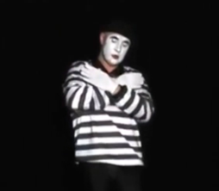  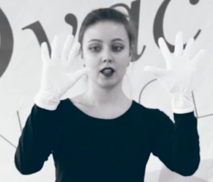  Приложение 3 | 20мин
4.  Закрепление пройденного материала | -Сейчас мы закрепим свои умения в пантомиме, выступим, как настоящие мимы. Но не всё так просто! Вам нужно будет выбрать из своих друзей "Лучшего Мима".  (Закрепление полученных умений в перчатках. Выбор и награждение "Лучшего Мима") | Выполняют упражнение "Стеночка", выбирают лучшего МИМа из своих товарищей |  | 10мин
5. Подведение итогов и рефлексия | -Ребята, так можно ли пантомиму назвать театральным искусством? А почему? (Ответы). Давайте все вместе обозначим, что нужно, что бы пантомима получилась интересной?  Составление интеллект-карты "Пантомима"  (Интеллект-карта появляется презентации кликом мышки после обобщения ответов учениками)  - Вот сколько умений нужно актёру, что зрители поняли, что он хочет сказать или показать! Я очень надеюсь, что сегодня вы поняли, что криками и драками не добиться интереса окружающих. Иногда интерес окружающих вас людей можно привлечь одним взглядом или жестом.  -Ребята, с каким интересным жанром театрального искусства мы сегодня познакомились? Как он называется? (Пантомима) А как называется актёр, который показывает пантомиму зрителям? (Мим). -- Всем спасибо за ваше творчество, за ваш интерес к театру. Желаю всем почаще показывать яркие, интересные эмоции на сцене и в обычной жизни. Предлагаю попрощаться на языку Мимов - без слов. До следующей встречи, юные артисты! | Отвечают на вопросы, составляют интеллект-карту  "Пантоммима"  Оценивают свою работу и работу товарищей. | Приложение 1  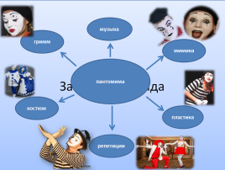  Слайд 2  Приложение 1  Слайд 3  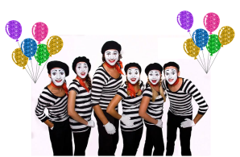 | 7мин
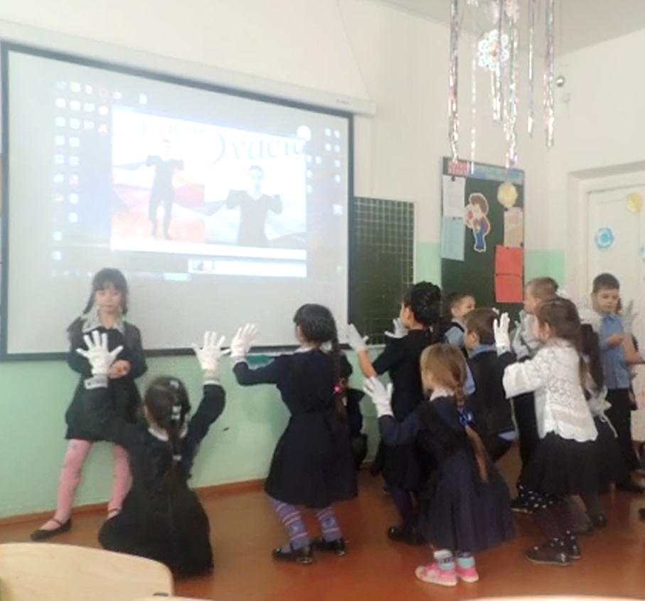

Используемая литература:
??????????????????????7

